**DIREITOS HUMANOS EM DIÁLOGO:**

**um relato de estágio no ensino médio**

***Beatriz Machado Bristot***[1]

***Greice de Deos Vieira***[2]

***Patrícia da Silva Cardoso***[3]

**Grupo de Trabalho (GT12):** Direitos Humanos, da Terra e Territorialidades.

**Resumo**

Este trabalho relata a experiência das autoras durante o estágio obrigatório do curso de Graduação em Licenciatura em Ciências da Religião – FURB, realizado com turmas do ensino médio. Foi desenvolvida uma sequência didática (SD) envolvendo os Direitos Humanos, abordando os Objetivos de Desenvolvimento Sustentável (ODS) e estimulando a reflexão sobre intolerâncias religiosas. Um destaque do projeto foi a criação de um material pedagógico adaptado para um estudante com deficiência visual, desenvolvido por uma das autoras. O objetivo da aplicação desta SD foi incentivar os estudantes a analisarem e problematizar situações cotidianas e identificar ações que promovam os Direitos Humanos, em consonância com as habilidades previstas na Base Nacional Comum Curricular.

**Palavras-chave:** Direitos Humanos; Ensino Médio; Estágio; Juventudes; Relato de Experiência.

**1 Introdução**

Este trabalho visa relatar a experiência das autoras na disciplina de estágio no Ensino Médio de Ensino Religioso, em uma escola estadual de Santa Catarina. Atualmente não há a disciplina de Ensino Religioso na educação em nível médio no estado de Santa Catarina, por esse motivo a experiência proporcionada pelo curso de graduação em Ciências da Religião foi tão único para a nossa realidade. No estado do Rio Grande do Sul, já é possível atuar nessa etapa de ensino, visto que o Ensino Religioso é previsto no Referencial Curricular Gaúcho.

O Ensino Religioso tem sua oferta a todos os estudantes da Educação Básica, pois o RCGEM compreende que, como componente da formação geral, contribui de forma interdisciplinar para o desenvolvimento integral do/a estudante com a promoção da reflexão ética espiritual e de respeito às diversidades de crenças (2021, p. 24).

Neste cenário de uma disciplina idealizada nesta etapa do ensino básico que três autoras, mulheres de diferentes áreas de atuação, mesclam suas visões sobre a educação. Uma educação pautada em princípios de laicidade, interseccionalidade, na defesa e na luta dos e pelos Direitos Humanos confrontando uma realidade reprodutora de estereótipos, discriminações, racismos e preconceitos.

A observação ocorreu ao longo de dois dias, abrangendo cinco aulas de turmas da 1ª, 2ª e 3ª séries do ensino médio regular. Devido a trocas de horário, comuns na cidade onde foi realizado o estágio, a regência se deu em três dias.

No primeiro dia de estágio, começamos nossas observações com uma aula de história no 1º ano do ensino médio. A aula, com duração de 45 minutos, ocorreu na sala 104, com 27 alunos, incluindo um aluno que necessita de acompanhamento especial. Este aluno, cadeirante e com hidrocefalia, é totalmente dependente e sem interação com os demais alunos, assunto que foi amplamente discutido pelas estagiárias e nos levou a refletir sobre a efetividade da inclusão. O professor de história abordou o tema do etnocentrismo, discutindo a origem do termo, a reprodução das culturas atuais através dos mecanismos digitais e a importância do bom senso na escolha de conteúdo. A aula envolveu a cópia de um texto do quadro, gerando debate sobre o uso de celulares, que causou desatenção entre os alunos.

No segundo momento, observamos uma aula de "Projeto de Vida" na sala 203, uma turma do 2º ano do ensino médio. A aula, também de 45 minutos, envolveu 15 alunos e uma professora de educação especial, além do professor regente da aula. O projeto discutido tratava da participação da turma em um evento sobre adoção de animais de estimação. A turma se mostrou participativa e engajada nos debates. Em seguida, o professor verificou os cadernos para complementação de notas, prática ainda comum no ensino médio da cidade.

No terceiro momento, acompanhamos duas aulas de 45 minutos cada com a turma do 3º ano do ensino médio nas salas 301 e 302. O tema abordado foi "A construção do pensamento judaico-cristão". A turma se mostrou pouco participativa, com muitos alunos usando o celular. Apesar dos esforços do professor, a apatia e o desinteresse eram evidentes.

No quarto momento, voltamos para a sala 103 com uma turma do 1º ano do ensino médio, para uma aula de 45 minutos. Nesta turma, havia um aluno com deficiência visual, o que destacou a necessidade de atividades adaptadas. A turma foi mais participativa, embora o uso de celulares fosse constante. O tema abordado foi novamente o etnocentrismo, seguido pela proposta de uma avaliação para casa.

No segundo dia de estágio, enfrentamos uma mudança de horário nas aulas do professor de história, o que nos obrigou a refazer nosso cronograma. Começamos o dia na sala 301/302 com o 3º ano do ensino médio, para duas aulas de 45 minutos cada. O tema discutido foi o assistencialismo, com foco no recente desastre no Rio Grande do Sul. A discussão revelou a visão deturpada dos alunos sobre o país e seu desinteresse pela política. A aula incluiu tarefas e discussões sobre salários de influenciadores digitais. Um comentário final indicava que, “se nada der certo, ser professor seria uma alternativa com um salário de R$5.000 por mês”.

Seguimos para a sala 103 com o 1º ano do ensino médio, para uma aula de 45 minutos. A turma estava tranquila, e o professor verificou cadernos e entregou trabalhos para serem realizados em sala. Aproveitamos o tempo restante para conhecer melhor a escola e elaborar nosso plano de aula.

O primeiro dia de docência iniciou com um evento promovido pelas estagiárias e estagiário, envolvendo todas as turmas do ensino médio do período vespertino. Organizamos uma roda de conversa com duas palestrantes, uma psicóloga e uma jovem transsexual ativista da mesma faixa etária dos estudantes. A conversa, iniciada com uma música, gerou poucas participações, mas comentários pertinentes e reflexões surgiram. Após a palestra, conversamos com uma turma de 1ª série sobre suas percepções e aplicamos uma atividade relacionada à música "Dias Melhores" do Jota Quest.

No segundo dia de regência, aplicamos uma atividade de criação de projetos em grupo (poema, desenho ou cartaz) com base na letra da música "Dias Melhores" e discussões sobre direitos humanos. Devido às fortes chuvas, poucos estudantes compareceram, reunindo a turma da 3ª série em um único grupo, que criou um cartaz exposto na escola. A turma da 1ª série se dividiu em dois grupos, também criando cartazes para exposição nos corredores.

No terceiro dia de regência, iniciamos com a turma da 3ª série e seguimos para a 1ª série com o mesmo cronograma. Despontamos com a atividade de correlação entre DH e acontecimentos recentes por meio de reportagens com o auxílio de um modelo de relatório disponibilizado pelas estagiárias. Questionamos os/as estudantes sobre as últimas notícias que tinham lido ou ouvido e se conseguiam relacioná-las a algum tema de direitos humanos. A turma foi dividida em pequenos grupos, e cada grupo recebeu uma notícia e uma folha do relatório (figura 1) para responder. Embora alguns grupos tenham encontrado dificuldades em responder a algumas questões, estávamos sempre presentes para esclarecer dúvidas.

Figura 1 Fonte: As autoras.

A socialização foi um momento crucial, onde os alunos puderam expor suas impressões sobre as notícias e fazer conexões com os direitos humanos. Ao fim da socialização promovemos uma forma criativa de expressar e ilustrar a socialização, distribuindo materiais para a confecção dos cartazes. Durante a escolha das imagens, os estudantes perceberam como elas estavam relacionadas aos temas estudados nas três aulas de regência.

Na turma da 1ª série, a turma foi dividida em trios para realizar as atividades. Um trio teve mais dificuldades para responder às questões, mas estávamos atentos para esclarecer todas as dúvidas. A socialização foi bem participativa, com todos os grupos expondo suas impressões. O momento da confecção dos cartazes foi bem agitado, com alunos muito participativos, e a socialização foi excelente.

Nesta mesma turma, há um estudante com deficiência que participa pouco ou nada das atividades letivas. Para incentivá-lo a participar das aulas, preparamos um jogo (Figura 2) de memória com alguns símbolos dos Objetivos de Desenvolvimento Sustentável (ODS), utilizando figuras em alto relevo. O jogo é composto por oito cartas, sendo quatro figuras em alto relevo repetidas duas vezes.

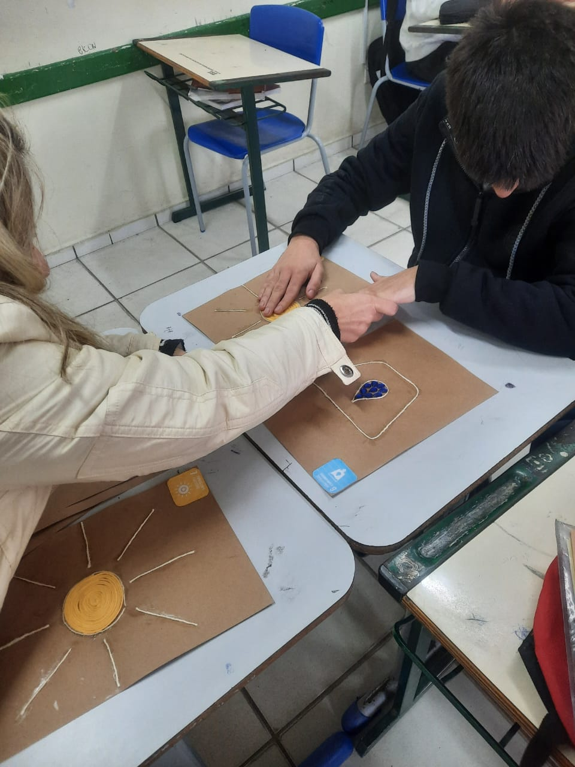

Figura 2 Estudantes testando o jogo da memória confeccionado pelas autoras. Fonte: As autoras.

Para iniciar o jogo, disponibilizamos ao aluno um espaço amplo, suficiente para que ele pudesse acessar as cartas através do tato. O jogo contou com o auxílio de uma professora estagiária, que colocava as cartas à frente do aluno. Utilizando as mãos, o aluno tateava as cartas com os desenhos em relevo. Em seguida, uma nova carta era apresentada para ele verificar se era igual à primeira. O objetivo do jogo era que o aluno encontrasse a carta idêntica à que estava em suas mãos, desenvolvendo assim seu raciocínio lógico e aprendendo a interagir com outra pessoa.

Além disso, o jogo buscava expandir o conhecimento do aluno, proporcionando uma oportunidade de inclusão, mesmo com suas limitações. Durante o jogo, foi possível ver a alegria do aluno ao experimentar uma atividade nova. Através de diálogos, pudemos entender um pouco mais sobre sua percepção do mundo sem o contato visual. Para ele, o cheiro é uma sensação muito presente e importante; uma forma de carinho, por exemplo, é dizer que alguém tem cheiro de "vó", já que ele é criado pela avó.

Desenvolver um jogo inclusivo é uma maneira eficaz de conhecer melhor o aluno, entender seus anseios, sonhos e necessidades, e permitir que ele vivencie a sociedade de uma forma mais igualitária.

**2 Fundamentação teórica**

No ensino médio, o ensino religioso pode desempenhar um papel crucial na formação integral dos estudantes, oferecendo ferramentas para compreender e respeitar a diversidade religiosa e cultural. Ao trabalhar com ensino religioso no ensino médio é possível aprofundar assuntos que muitas vezes as salas de aula do fundamental não permitem. Nesta nossa experiência foi possível dialogar com jovens além das violências travadas dentro das religiões ouvi-los e ouvi-las, mesmo nos seus silêncios. Levando em conta que as juventudes são mais do que uma transição da infância para a vida adulta; são carregadas de especificidades, desejos, expectativas, medos, culturas e vivências diversas (Minussi e Paloma, 2009, p. 106). Ao redor das juventudes, observa-se uma intensa e peculiar diversidade cultural, especialmente no contexto da América Latina (Oliveira et al., 2009, p. 9).

A diversidade cultural faz parte da construção e identidade latino-americana, assim como as lutas sociais e populares, que atravessam os DH. Assim os fundamentos da Educação pautada em Direitos Humanos, objetiva atingir o senso de responsabilidade a cada ato e escolha feita nos âmbitos pessoal e social em que vive cada educando e educanda. (Benevindes, 2007).

Souza, Almeira, Marques, et al. (2017) nos lembram que o sistema em que estamos inseridas(os) não nos ensinou a sermos solidárias(os) nem a conviver com as diferenças, sejam elas religiosas, geográficas, linguísticas, entre tantas outras. Há necessidade de criar condições para que as pessoas possam se expressar, se abrir e falar não apenas entre os seus/suas, mas também que furem suas bolhas e se sintam seguras para falar conosco fora delas. Nós, como acadêmicas e futuras professoras de Ensino Religioso, em nossa caminhada de formação, buscamos ouvir todas as realidades e aprender a abrir caminhos para que aqueles e aquelas que se sentem nas periferias da vida e da sociedade se sintam acolhidos e acolhidas para se expressar e falar em nossas presenças.

**3 Resultados e Discussão**

Ressaltamos a dificuldade observada de todas as turmas em se conectarem e participarem de aulas quando são apenas expositivas e dialogadas, poucos alunos interagem nas discussões levantadas pelo professor, e é recorrente o uso do celular pelos alunos durante esses momentos. Também destacamos a nossa inquietação – não proferida diretamente neste trabalho – sobre as situações de “inclusão” de estudantes PCDs. Até onde vai a inclusão? De que maneira ir à escola impacta na vida desses jovens? Foi observado que em algumas situações o estudante do espectro autista era ignorado e deixado de lado. Não foram visualizadas agressões verbais ou físicas, deixamos claro, mas sutis formas de exclusão.

A partir do observado são geradas questões como as indagações: de que forma profissionais como nós da educação que convivem com crianças e, neste caso, adolescentes em situação de violação de direitos humanos tem se apropriado de trabalhos sobre essa temática? Que espaços de formação têm sido propiciados a estes e estas trabalhadoras? (Silveira, 2017). E neste trabalho tentamos salientar a importância que o Ensino Religioso dentro do ensino médio tem para com essas questões com as juventudes. Nós como acadêmicas de Ciências da Religião, futuras licenciadas e professoras de Ensino Religioso percebemos um espaço inalcançado das demais disciplinas, sem tirar seus méritos, mas um espaço vago de diálogo específico que pode vir a acrescentar na formação das juventudes.

Sendo que a educação nos leva a um espaço dinâmico e contínuo de tensão, negociação e acima de tudo se nos permitirmos de transformação, possibilitando a formação de cidadãs e cidadãos críticos que valorizem as diferenças que visem atingir a equidade social (Souza, Brito e Rios, 2021). A escola é não só um local privilegiado para discutir os mais diversos assuntos pautados nos Direitos Humanos, mas também um local onde ocorrem vastas violações desses direitos. Silveira (2017) destaca que ser LGBTQIAPN+, negra(o), pobre, ou pessoa com deficiência (PCD) cria um alvo e aumenta o risco de sofrer violências, seja por estranhos, familiares ou conhecidos, incluindo violências internas, pois "nossa construção psíquica se dá na relação com o mundo" (p. 123). A autora reforça “[...] se sou vista/o e tratada/o como uma aberração, uma/o fracassada/o, uma/o primitiva/o, uma/i, desvalida/o, possivelmente terei maior dificuldade em reconhecer-me de forma positiva.” (p.123). Isso possivelmente leva à repetição desse comportamento com outras pessoas e consigo mesma(o), resultando em uma construção limitada, restritiva e cíclica, mantendo o *status quo* de uma sociedade tão cheia de preconceitos.

Sendo assim, é por meio do diálogo horizontal, com a intenção de entender e aprender junto aos educandos e educandas, que o Ensino Religioso não confessional, respeitando todas as religiões e filosofias de vida, suas formas de ver e viver o mundo, se torna essencial. Neste estágio, com o tema central nos Direitos Humanos, defendemos a cadeira do Ensino Religioso no Ensino Médio para suprir o vazio deixado pelas demais disciplinas na formação das juventudes em meio a um sistema preconceituoso, visando quebrar o ciclo de violências intrínsecas e explícitas que são vivenciadas ao longo do caminho, por meio de uma sequência didática envolvendo a turma toda e quando necessário adaptando as atividades.

**4 Considerações Finais**

A experiência destaca o valor do ER como espaço único e necessário para abordar questões de DH, diversidade e inclusão, preenchendo lacunas deixadas por outras disciplinas.

O ER é um meio de confrontar estereótipos, discriminações, racismos e preconceitos e complementar junto às demais disciplinas a formação cidadã efetiva, crítica e equitativa. Originalmente este trabalho possuí mais autores, em decorrência da incompatibilidade com o evento, aqui se registra o agradecimento ao companheiro de estágio e ao professor da disciplina.

Entretanto, não podemos deixar de destacar o desafio de lidar com o ensino na era tecnológica, como ficou registrado em vários momentos da observação em todas as turmas em algum momento as/os estudantes estavam desconectados da sala de aula e navegando no mundo virtual.

O âmbito da educação inclusiva não foi proposto como discussão deste trabalho, mas é o questionamento do dia a dia das/dos profissionais de educação que lidam com PCDs dentro das salas de aula. Nossa proposta de jogo da memória temático sobre as ODS foi bem aceita e aproveitada pelo estudante, mas que outras possibilidades ~~hão de se~~ se pode trabalhar? E até onde vai a disponibilidade, no atual cenário de jornada de trabalho das/dos professores(as), para conseguir suprir esse aspecto da sala de aula?

A experiência prática nos mostra que é possível criar um ambiente educativo que respeite e valorize as diferenças, propondo aos estudantes lutarem para atingir a equidade social e para serem cidadãos e cidadãs conscientes e ativos(as). E a inclusão de todos/todas/todes é essencial para alcançar esses objetivos.

**Referências**

BENEVIDES, Maria Victória. *Direitos Humanos*: desafios para o século XXI. In: Silveira, Rosa Maria Godoy; Dias, Adelaide Alves; Feitosa, Maria Luíza Pereira de Alencar Mayer; Zenaide, Maria de Nazaré Tavares (org.). Educação em Direitos Humanos: fundamentos teóricos-metodológicos. João Pessoa: Editora Universitária, 2007. p. 335-350.

ESTADO DO RIO GRANDE DO SUL. Referencial Curricular Gaúcho. 2021. Disponível em <https://educacao.rs.gov.br/upload/arquivos/202111/24135335-referencial-curricular-gaucho-em.pdf> Acesso em 02 ago. 2024.

MINISSI, Valéria Pereira; PALOMA, Rebeca Ramos. *Juventude e protagonismo*. In: Ramos, Nara Vieira; Tomazetti, Elisete Medianeira; Salva, Sueli (org.). Juventudes em Diálogo. São Leopoldo: Oikos., 2017.

OLIVEIRA, Ana Claudia Delfini Capistrano de; Zanatta, Maria de Lourdes Alves; Lima, Lívia; Fontana, Maiti Mattoso; Giostri, Rodrigo Fuck; Davel, Simone Cristine. *Direitos humanos e cidadania infanto-juvenil*. In: Garcia, Berenice Rocha Zabbot; Búriogo, Liege Inocêncio; Bitencourt, Lisiane Tuon G. (org.). *Direitos humanos*. Editora Univalle, 2008. p. 105-118.

OLIVEIRA, Lilian Blanck; CECCHETTI, Elcio; CEZARO, Rosa Assunta de; RISKE-KOCH, Simone (org.). *Culturas e Diversidade Religiosa na América Latina***:** pesquisas e perspectivas pedagógicas. Blumenau: Edifurb. 2009.

SOUZA, Izanete Marque; Brito, Vera Lúcia Fernandes de; Rios, Jane Adriana Vasconcelos Pacheco (org). *Educação Emancipatória*: entre experiências pedagógicas, diversidade e transgressões. Editora Appriss. ed. 1. Curitiba, 2021. E-book Kindle.

Souza, Eliane Almeida de; ALMEIDA, Cenira Pinheiro; MARQUES, Pâmela Marconatto; PEREIRA, Roseli da rosa; SOUZA, Adílio Almeida de. *Três Mulheres e seus diálogos com os religiosos de matriz africana, haitianos e indígenas na Lomba do Pinheiro/RS*. In: Fonseca, Laura Souza (org.). Trabalho, formação de trabalhadores e lutas sociais. Porto Alegre: UFGRS Grafica., 2017. p. 189-207.

SILVEIRA, Raquel da Silva. *Por uma perspectiva interseccional na promoção dos direitos infanto-juvenis*: enfrentando violências, construindo proteções. In: Fonseca, Laura Souza (org.). Trabalho, formação de trabalhadores e lutas sociais. Porto Alegre: UFGRS Grafica., 2017. p. 115-128.

1. Pós-Graduada em Educação no Campo pela Uniasselvi. Professora da Rede Estadual/SC. Contato: [beatrizbristot@gmail.com](mailto:beatrizbristot@gmail.com)
2. Graduanda em Ciências da Religião pela FURB. Professora da Rede Estadual/SC. Contato: [greicedeosvieira@gmail.com](mailto:greicedeosvieira@gmail.com)
3. Graduanda em Ciências da Religião pela FURB. Contato: [patycardoso1610@gmail.com](mailto:patycardoso1610@gmail.com)